Sixth Engineering, Science and Technology Conference “Tendencies and Challenges in Engineering, Science and Technology” (ESTEC 2017) October 11 - 13, 2017 Panama City, Panama.

Segmentación de Imágenes Basada en Entropía de Pixel

Rony Caballero
Universidad Tecnológica de Panamá, Ciudad de Panamá, Panamá, rony.caballero@utp.ac.pa

Aránzazu Berbey
Universidad Tecnológica de Panamá, Ciudad de Panamá, Panamá, aranzazu.berbey@utp.ac.pa
Alberto Cogley
Universidad Tecnológica de Panamá, Ciudad de Panamá, Panamá, alberto.cogley@utp.ac.pa

Abstract
In this research, a new methodology for color image segmentation is proposed. In this approach, a pixel entropy derivative based rule is used. The algorithm is tested not only with good quality images, but also with some of them with light scattering and absortion problems. Preliminary results shows good performance of this algorithm.
Keywords: Image processing, segmentation, entropy, feedback.
Resumen
En este trabajo de investigación se propone una nueva metodología para segmentación de imágenes a color basada en el concepto de entropía de pixel. Posteriormente se presenta el algoritmo que utiliza la derivada de la entropía de pixel para la segmentación. Luego, se evalúa la efectividad del mismo tanto en imágenes de buena calidad, como en imágenes sujetas a problemas de dispersión y absorción de luz. Los resultados obtenidos por el mismo han resultado muy prometedores.
Palabras claves: Procesamiento de Imágenes, segmentación, entropía, retroalimentación.
- Introducción
La segmentación de imagenes es un proceso que busca simplifcar la representación de una imagen, por elementos que resulten más fáciles de analizar. Entre estas técnicas, se destacan la detección de bordes, la esquinas y segmentos de áreas (Szeliski, 2010). Si bien es cierto, la mayoría de las técnicas de segmentación tradicionales, asumen que la imagen es de buena calidad, no obstante existen aplicaciones donde estas condiciones no se cumple y la efectividad de estas técnicas queda limitada. Esto se produce principalmente, en ambientes donde la luz quede sujeta a fenómenos de absorción, dispersión y otros efectos no lineales que distorsionan la imagen (Koik and Ibrahim, 2013).
En los últimos años han existido esfuerzos para robustecer las técnicas de segmentación frente a fenómenos que distorsian la imagen (Sun et al., 2014). Aunque, hasta el momento no se puede afirmar que exista una metodología generalizada que pueda aplicarse a todos los casos, la mayoría de los esfuerzos resaltan lo siguiente:
- Aplicación de una transformación de color de la imagen, para aprovechar en mejor medida no solo la información contenida en los niveles de gris, si no también en el plano de matiz de color de la imagen. (Grigorescu et al., 2008).
- Segmentar mediante técnicas de entropía (Sahoo and Arora, 2004), (Lei and Fu, 2008).
- Segmentar la información mediante métodos basados en retroalimentación. Esto permite aprovechar las propiedades robustas de esta técnica frente a la incertidumbre y perturbaciones. (Ristić-Durrant and Gräser, 2008).
En este sentido en este trabajo se propone la transformación de la imagen RGB a HSV, para luego segmentar mediante entropía de pixel. Una vez encontrada la entropía calcular la derivada de la misma y optimizar la segmentación para la entropía mínima utilizando retroalimentación.

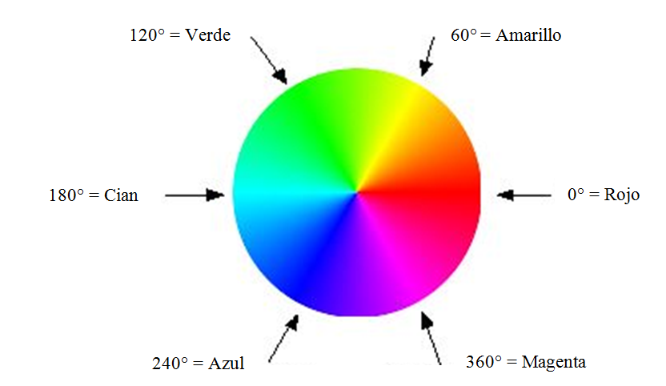

Figura 1: Mapa de matices de colores

- Representación de la imagen en HSV
En muchas aplicaciones resulta conveniente aplicar la transformación de color HSV en lugar de RGB. En esta representación se aplica la transformación no lineal:

(1)
Donde R, G y B corresponden a los valores de rojo, verde y azul respectivamente. H representa el matiz de color del pixel (véase figura 1), S el nivel de saturación y V el nivel de gris. En esta transformación, H tiene propiedades periódicas. S representa que tan cercano al blanco se encuentra el color, así 1 representa un color puro 0 un color blanco.
- Entropía de pixel en el plano H
Cada pixel en el plano H puede ser segmentado con ayuda de una umbralización tal que:
(2)
Donde, H_{ij} corresponde al valor de matiz de color del pixel (i,j). Para cada pixel se define una vecindad de 8 (véase figura 2).
p_{i-1j-1} | p_{i-1j} | p_{i-1j+1}
p_{ij-1} | p_{ij} | p_{ij+1}
p_{i+1j-1} | p_{i+1j} | p_{i+1j+1}
Figura 2: Vecindad de pixel de 8
Luego, la entropía de pixel (Grigorescu et al., 2008) en el plano H se define como,
(3)
Donde, P₁ es la probabilidad de que cada pixel p_{ij}=p_{i-1j-1}; P₂ es la probabilidad de que cada pixel p_{ij}=p_{i-1j}; P₃ es la probabilidad de que cada pixel p_{ij}=p_{i-1j+1}; P₄ es la probabilidad de que cada pixel p_{ij}=p_{ij+1}; P₅ es la probabilidad de que cada pixel p_{ij}=p_{i+1j+1}; P₆ es la probabilidad de que cada pixel p_{ij}=p_{i+1j}; P₇ es la probabilidad de que cada pixel p_{ij}=p_{i+1j-1}; P₈ es la probabilidad de que cada pixel p_{ij}=p_{ij-1}

La entropía de pixel puede entenderse como una medición de la cantidad de clusters o grupos de pixeles que se segmentan. Así al aplicar este medidor a una imagen (véase figura 3) esta puede segmentarse diferente al aplicar distintos umbrales u₁ y u₂ (véase figura 4). Los puntos de máxima entropía coinciden con los picos de histograma de color. Es evidente que el punto óptimo se obtiene cuando la entropía de pixel alcanza un mínimo cerca u₂=0.3. En esta solución se obtienen dos clusters, a diferencia de las soluciones triviales u₂=0 y u₂=1 que proponen uno solo.

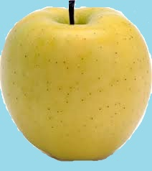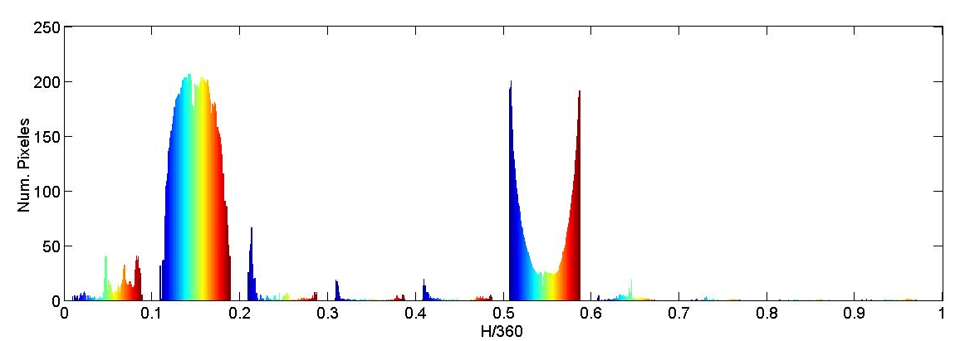

Figura 3: Imagen de prueba y su histograma de color.

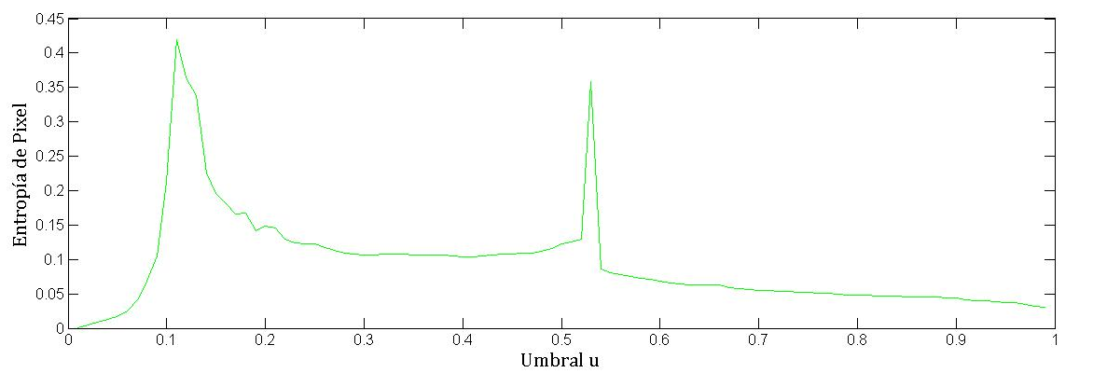
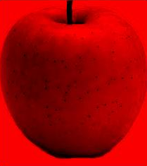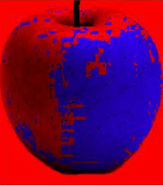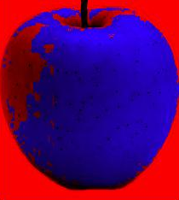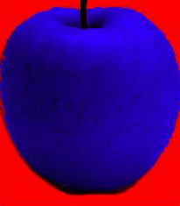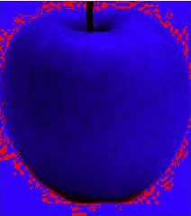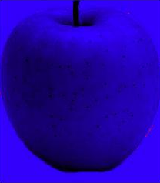

Figura 4: Entropía de pixel y la umbralización u₁=0, u₂=u.
- Segmentación basada en mínima entropía de pixel
En este trabajo, se propone un nuevo algoritmo que pueda segmentar imágenes en el plano H:

- Dividir H en N grupos o clusters: H₁, H₂, …H_{N}.
- Elegir los dos clusters dominantes o que contengan la mayor cantidad de pixeles. Si estos no son contiguos seguir al punto 3, si no volver a dividir en grupos nuevamente.
- Elegir como u₁ y u₂ las fronteras del cluster dominante.
- Luego, umbralizar y estimar la derivada de entropía de pixel y manteniendo u₁ constante, ajustar u₂
(4)

- Manteniendo u₂ constante, ajustar u₁
(5)

Es evidente que el algoritmo propuesto, parte del supuesto que la imagen es a color, y presenta elementos de color segmentables. Los puntos 4 y 5 del algoritmo son equivalentes a aplicar una estructura de control realimentando la derivada de la entropía de pixel (véase figura 5). Esto se puede lograr con la ayuda de un estimador de la derivada de la entropía de cuatro puntos.
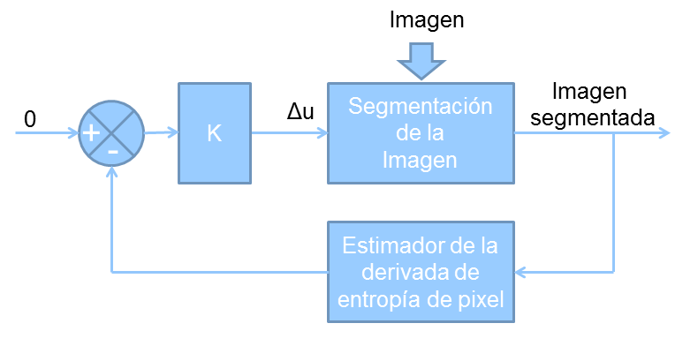
Figura 5: Retroalimentación de la derivada de la entropía de pixel
- Resultados experimentales
Para probar la efectividad del algoritmo propuesto se procede a aplicar la detección de bordes a una imagen de prueba. Primero, se segmentará únicamente con el plano de grises y luego segmentará tanto con el plano de grises V, como el de matiz H.

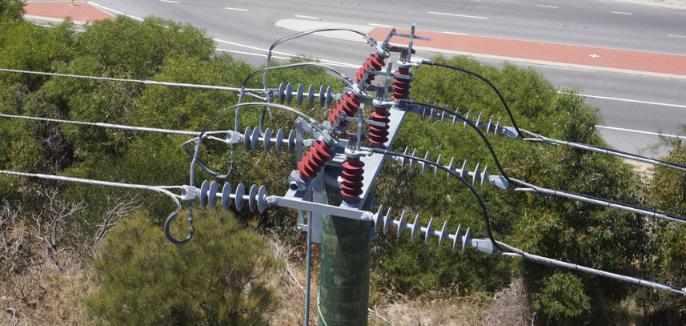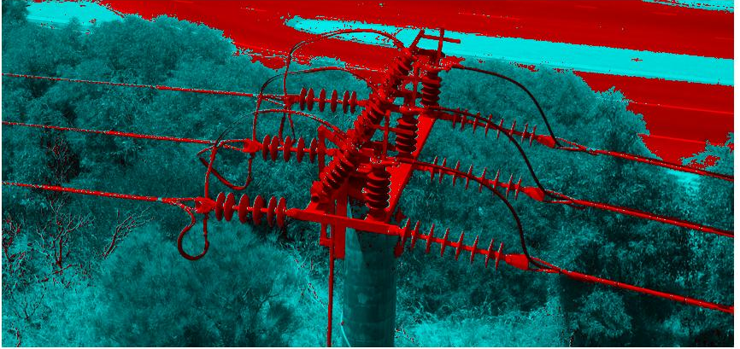
Figura 6: Imagen original e imagen segmentada utilizando entropía de pixel

En esta imagen se desea resaltar los elementos eléctricos y cables del resto de la imagen. Los matices rojo y gris se separan del verde (véase figura 6). Luego, se aplica un algoritmo de detección de bordes al plano V y otro tanto al plano V como al plano H. La información de los planos V y H luego se combina para generar los bordes como se muestra en la figura 8. Como puede apreciarse si se comparan los resultados con la figura 7 que es el enfoque tradicional, se evidencia todo el potencial del método.
En la figura 9 se muestra la capacidad del algoritmo de segmentar una imagen submarina. En estas condiciones existen no solo problemas de dispersión y distorsión de la imagen sino también de turbiedad. Aquí, puede evidenciarse que el método tuvo la capacidad de segmentar razonablemente bien la imagen.
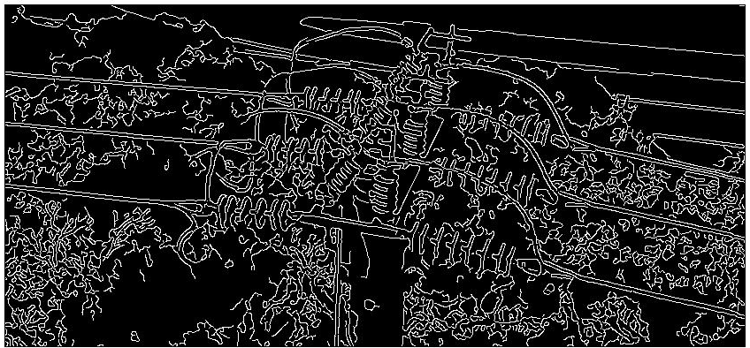
Figura 7: Detección de bordes (Canny) considerando únicamente el plano gris V.
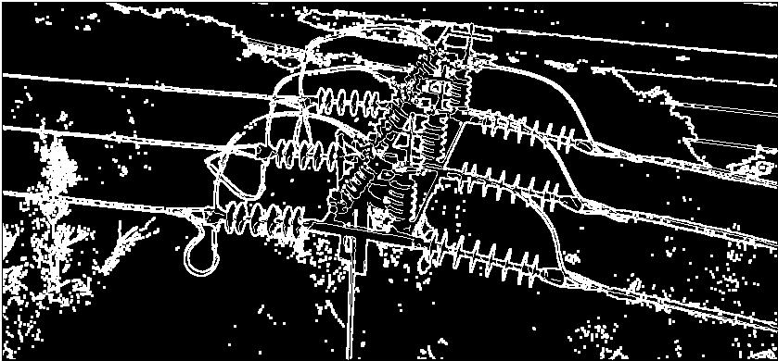
Figura 8: Detección de bordes considerando tanto el plano grises V, como la segmentación basada en entropía del plano H.
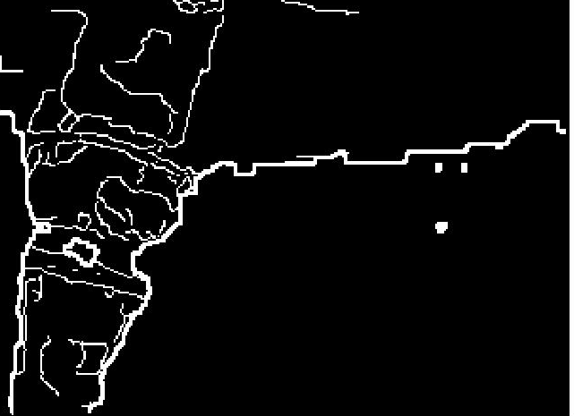

Figura 9: Detección de bordes aplicando el método de entropía para una imagen submarina.
- Conclusiones
En este trabajo se ha evidenciado las capacidades del método de segmentación basado en la entropía de pixel. No obstante, se hace necesario seguir investigando ya que la efectividad del método está limitada a que el histograma de color sea al menos bimodal. También, la efectividad del método se ve limitado por la selección de los umbrales iniciales. Esto puede mejorarse si el mapa de colores se divide en más clusters. Sin embargo, un excesivo número de clusters puede ralentizar innecesariamente el algoritmo (véase figura 1).
Es importante destacar, que los resultados preliminares parecen indicar que el algoritmo permite hacer uso eficiente de la información del plano H, para luego combinarla con la información del plano V. Sin embargo, se abre una línea de investigación para ver en qué medida también se puede aprovechar la información del plano de saturación S.
- Agradecimientos

Los autores agradecen a la SENACYT por haber financiado este proyecto de colaboración internacional COL10-0034. También, los autores desean agradecer a la Universidad Tecnológica de Panamá (UTP) específicamente a la Facultad de Ingeniería Eléctrica (FIE) y al Centro de Investigaciones Eléctricas, Mecánicas y de la Industria (CINEMI) por su apoyo en el desarrollo de esta investigación.
Referencias
Grigorescu S., Ristić-Durrant D., Vuppala S. and Gräser A. (2008). “Closed-Loop Control in Image Processing for Improvement of Object Recognition”. Proceedings of the 17th World Congress of the International Federation of Automatic Control. Seoul, Korea, July 6-11, 2008
Koik B. and Ibrahim H. (2013). “A Literature Survey on Blur Detection Algorithms for Digital Imaging”. 2013 First International Conference on Artificial Intelligence, Modelling & Simulation.
Lei, X. and Fu A. (2008). “Two-Dimensional Maximum Entropy Image Segmentation Method Based on Quantum-behaved Particle Swarm Optimization Algorithm”. Fourth International Conference on Natural Computation.
Peng W., Hongling X., Wenlin L. and Wenlong S. (2016). “Harris Scale Invariant Corner Detection Algorithm Based on the Significant Region”. International Journal of Signal Processing, Image Processing and Pattern Recognition Vol.9, No.3 (2016), pp.413-420.
Ristić-Durrant D and Gräser D (2008). “Closed-Loop Control of Segmented Image Quality for Improvement of Digital Image Processing”. Automatic Control and Robotics Vol. 7, No 1, 2008, pp. 27 – 34.
Sahoo P. and Arora G. (2004). “Thresholding method based on two-dimensional Renyi’s entropy”. Pattern Recognition 37 (2004) 1149 – 1161
Szeliski R. (2010). “Computer Vision: Algorithms and Applications”. Springer 2010.
Sun L., Wang S. and Xing J. (2014). “An Improved Harris Corner Detection Algorithm for Low Contrast Image”. The 26th Chinese Control and Decision Conference.

Authorization and Disclaimer
Authors authorize ESTEC to publish the paper in the conference proceedings. Neither ESTEC nor the editors are responsible either for the content or for the implications of what is expressed in the paper.

